Министерство образования и науки Российской Федерации
Санкт-Петербургский Политехнический Университет Петра Великого
—
Институт Компьютерных наук и Кибербезопасности

ЛАБОРАТОРНАЯ РАБОТА № 3

«Работа с таймерами-счетчиками»
Вариант 1в
по дисциплине «Аппаратные средства вычислительной техники»

Выполнил
студент гр. 5151001/30001 А. В. Цебро
<подпись>

Преподаватель А.С.Макаров
<подпись>

Санкт-Петербург
2025
Цель работы
Секундомер. Программа должна предоставлять возможность запуска секундомера, сохранения зафиксированных значений, отображения текущего и сохранённых значений секундомера на блоке из четырёх семисегментных индикаторов (формат ММ.СС, где ММ – минуты, СС – секунды). Используемые кнопки:
- кнопка PD2 (прерывание INT0) – запуск/останов/возобновление секундомера;
- кнопка PD0 – сохранение текущего значения секундомера (работает только при запущенном секундомере);
- кнопка PD1 – циклическое пролистывание сохранённых значений на семисегментных индикаторах с первого до последнего (работает только при остановленном секундомере);
- кнопка PD3 (прерывание INT1) – останов и сброс секундомера в состояние 0 минут, 0 секунд, удаление сохранённых значений.
Схема установки
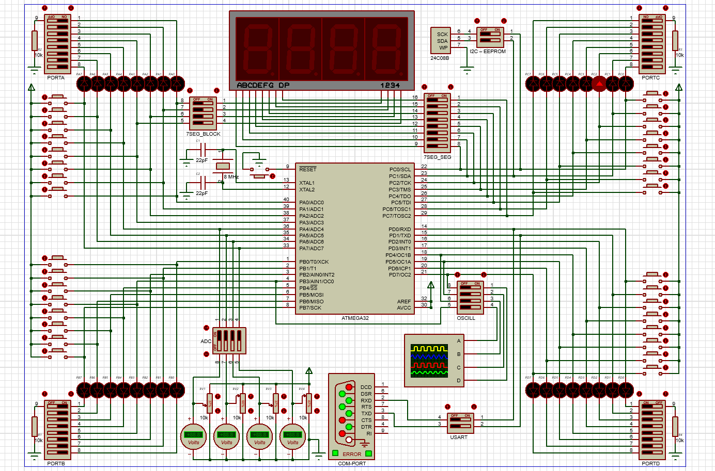

Описание работы алгоритма
- Reset/инициализация
— Стек → RAMEND; порты: PORTC/PORTB — выход, PORTD — вход, DDRA=0xCF.
— Timer1 в CTC, OCR1A=7812; разрешены INT0/INT1 (фронт) и OC1A.
— Number_one..four, R19, R26 обнулены; SEI.
- Главный цикл
— Если PIND0=1 → единичная запись: EEWrite(Number_one..four) по адресам R19..R19+3; R19 инкрементируется; флаг T блокирует повтор до отпускания.
— Иначе CLT.
— Если PIND1=1 → единичное чтение (таймер остановлен, R19>0, R26=0): EERead 4 байта начиная с R24 (по модулю R19) → Number_*; R26=1 до отпускания.
— Иначе CLR R26.
— Мультиплекс вывода: PORTA выбирает разряд (0x01/0x02/0x04/0x08), PORTC — сегменты через Display_X / Display_Xd (с точкой для 3-го), между разрядами — DELAY. Возврат к LOOP.
- Прерывания
— INT0: старт/стоп таймера (TCCR1B: 0x0D — пуск, 0x08 — стоп); при остановке R24=0.
— INT1: полный сброс Number_*, R24, R19; таймер в стопе (0x08).
— OC1A (PLUS_SEC): перезаряжает OCR1A и считает с переносами:
Number_one 0..9 → перенос в Number_two 0..5 → перенос в Number_three 0..9 → перенос в Number_four 0..9 → 0.
- EEPROM-подпрограммы
— EEWrite: ожидание EEWE, CLI → EEAR=R19 (low), EEDR=R18, EEMWE→EEWE, SEI.
— EERead: ожидание EEWE, EEAR=R24 (low), EERE, результат в R18.

Вывод
В ходе выполнения лабораторной работы приобретен навык работы с таймерами-счётчиками и реализована программа, которая предоставлять возможность запуска секундомера, сохранения зафиксированных значений, отображения текущего и сохранённых значений секундомера на блоке из четырёх семи сегментных индикаторов (формат ММ.СС, где ММ – минуты, СС – секунды).

Ответы на контрольные вопросы
- Посредством каких регистров производится конфигурирование таймера-счётчика?
Настройка таймера осуществляется через работу с несколькими регистрами:
1. TCNTх — задаёт начальное значение счётчика.
2. TCCRх — определяет режим работы таймера и коэффициент деления тактовой частоты (предделитель).
3. OCRх — устанавливает пороговое значение для режима CTC (сброс таймера при совпадении), при достижении которого генерируется прерывание.
4. TIMSK — управляет разрешением прерываний: активирует обработку событий по переполнению счётчика или при совпадении его значения с данными в регистре OCRх.
Такая структура позволяет гибко настраивать таймер, контролируя его работу через взаимодействие регистров.

- Какие источники импульсов могут применяться для увеличения таймера-счётчика и для каких целей?
Тактовые сигналы для синхронизации работы микроконтроллера формируются двумя типами источников:
- Внутренние генераторы — встроенные схемы, создающие импульсы непосредственно внутри МК.
- Внешние генераторы — отдельные устройства, подающие тактовые импульсы извне (например, кварцевые резонаторы или генераторы на базе других компонентов).
Такая архитектура позволяет гибко выбирать источник синхронизации в зависимости от требований системы.

- В каких режимах могут работать таймеры-счётчики?
Таймеры микроконтроллеров поддерживают несколько режимов работы:
1. Нормальный режим — базовый режим счётчика, при котором значение увеличивается до переполнения.
2. PWM (Широтно-импульсная модуляция) — режим генерации сигналов с регулируемой скважностью для управления мощностью устройств.
3. Fast PWM (Быстрая ШИМ) — ускоренная версия PWM, где счётчик сбрасывается при достижении максимума, обеспечивая более высокую частоту сигнала.
4. CTC (Сброс по совпадению) — режим, при котором счётчик обнуляется при совпадении с заданным значением в регистре OCRх, что позволяет точно настраивать временные интервалы.

- Как рассчитать начальное значение таймера-счётчика по заданному времени, которое должен отмерить таймер-счётчик до своего переполнения?
Для расчёта начального значения таймера-счётчика необходимо выполнить следующие действия:
1. Разделить значение предделителя на тактовую частоту микроконтроллера, чтобы получить длительность одного такта t.
2. Определить количество тактов n, требуемых для формирования заданного временного интервала x, по формуле n = x/t.
3. Установить начальное значение счётчика как разницу между максимальным значением счётчика (например, 256 для 8-битного таймера) и рассчитанным n : Начальное значение = 256 - n.
Этот алгоритм позволяет точно настроить таймер для отсчёта требуемого временного промежутка.

- В чём состоит отличие работы таймера-счётчика в режиме таймера и в режиме счётчика?
Таймеры-счётчики могут выполнять две основные функции. Первый режим предназначен для генерации временных интервалов — в этом случае устройство отсчитывает заданные промежутки, используя внутреннюю синхронизацию. Второй режим работает как измеритель: он фиксирует количество внешних импульсов, поступающих на вход, что позволяет определить длительность события — время, в течение которого на таймер поступал сигнал. Такая двойная функциональность делает эти модули универсальными инструментами как для управления временными параметрами системы, так и для анализа внешних процессов.

